|  |  |  |
| --- | --- | --- |
|  |  |  |
| МИНОБРНАУКИ РОССИИ | | |
| Федеральное государственное бюджетное образовательное учреждение  высшего образования  **«МИРЭА – Российский технологический университет»**  **РТУ МИРЭА** | | |

Институт Информационных технологий

Кафедра Математического обеспечения и стандартизации информационных технологий

**Отчет по практической работе №2**

по дисциплине «Технологии разработки программных приложений»

|  |  |
| --- | --- |
| **Выполнил:**  Студент группыИНБО-02-19 | Буряков А.А. |
| **Проверил:** | Степанов П.В. |

2021 г.

Оглавление

Репозиторий 3

Исправление ошибок 3

Javadoc 4

Работа приложения 5

# Репозиторий

В соответствие с вариантом был выбран репозиторий.

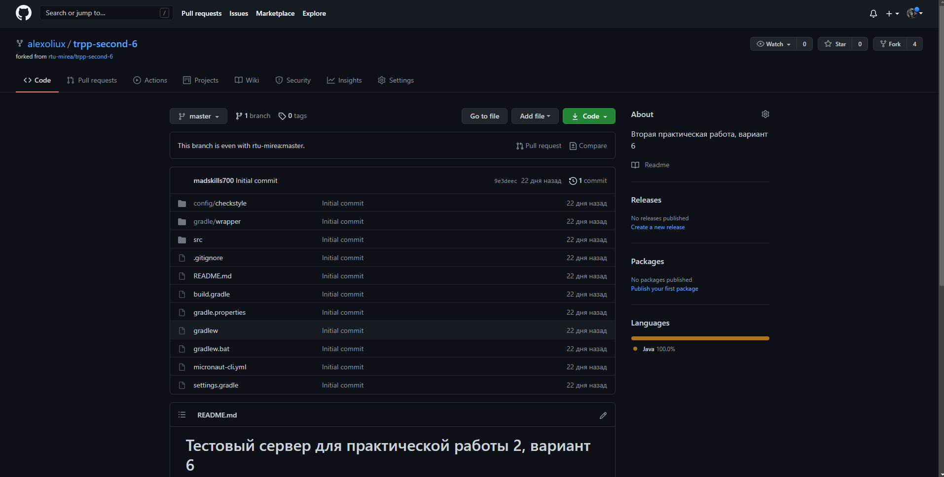

Рисунок 1 – Репозиторий

Загружаем Gradle.

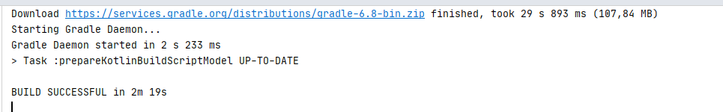

Рисунок 2 – Установка Gradle

# Исправление ошибок

Для корректной работы программы необходимо исправить ошибки в коде.

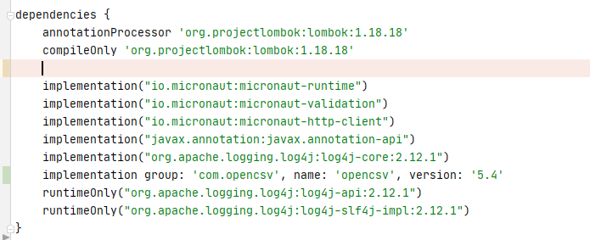

Рисунок 3 – Исправление зависимостей

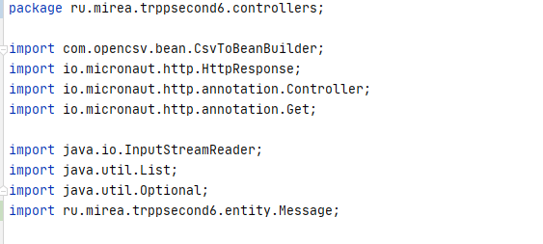

Рисунок 4 – Исправление зависимостей

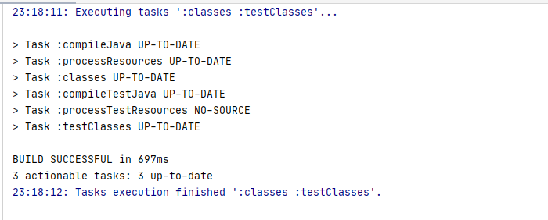

Рисунок 5 – Успешный билд проекта

# Javadoc

Создадим javadoc с помощью терминала.

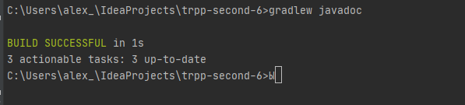

Рисунок 6 - Создание javadoc

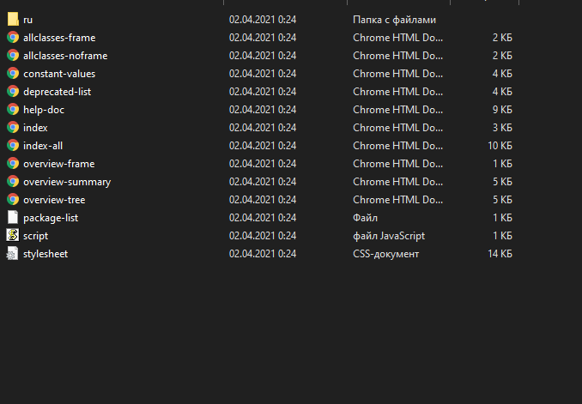

Рисунок 7 – Javadoc

С помощью javadoc мы можем найти классы и методы, отвечающие за запросы состояния и сущности по идентификатору.

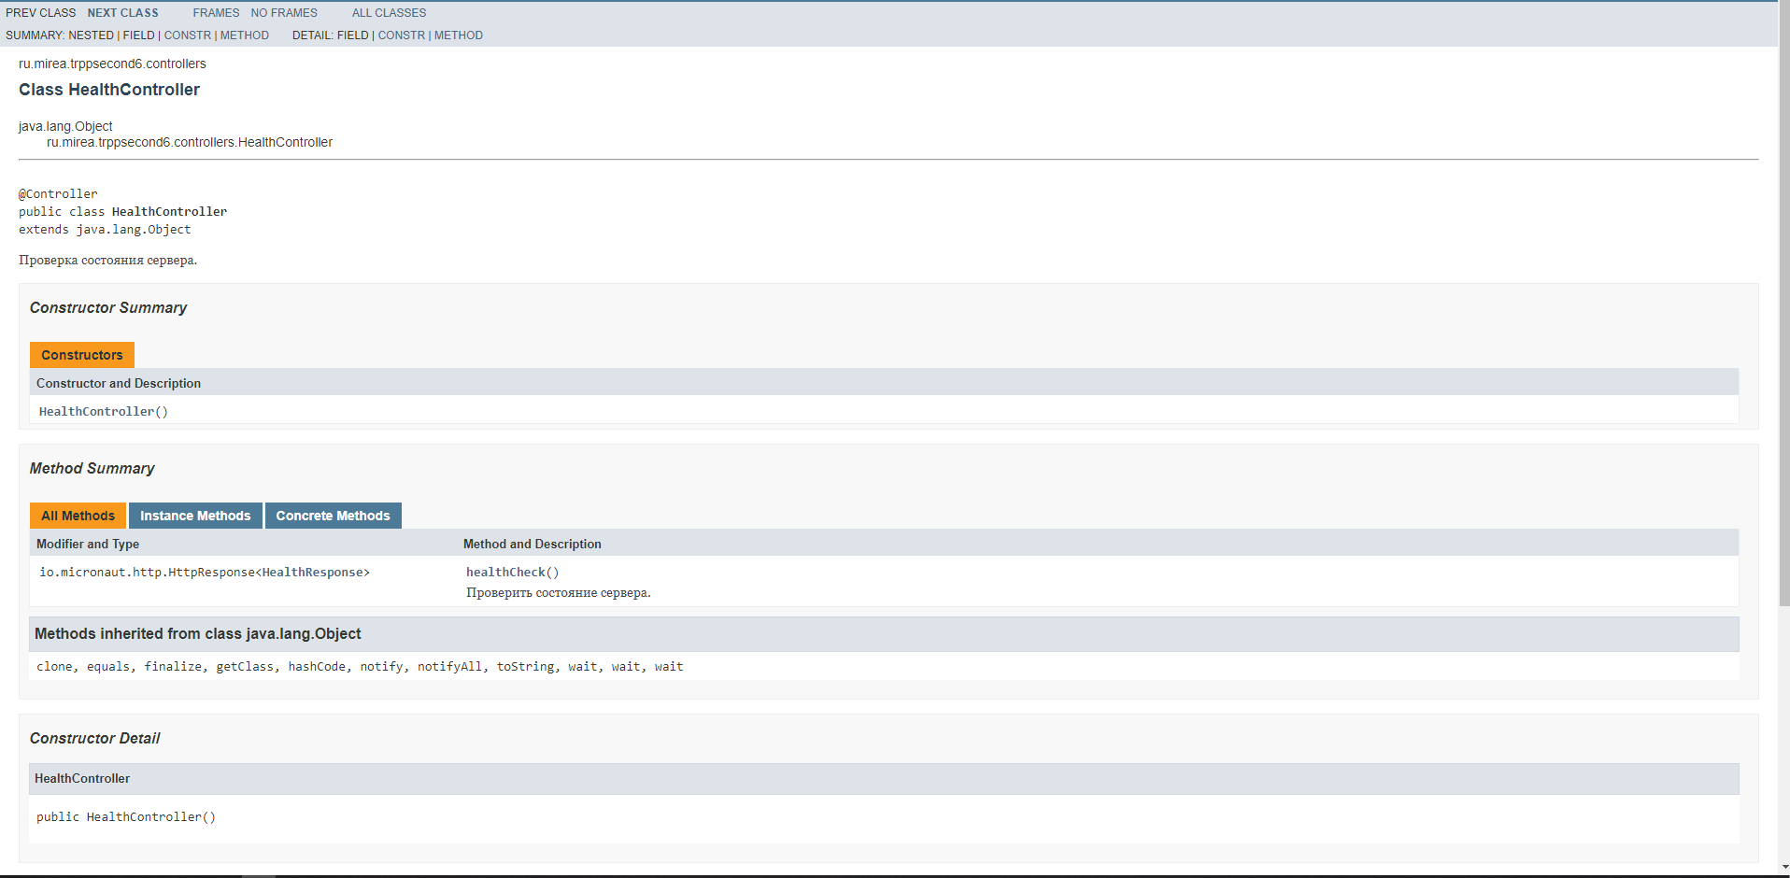

Рисунок 8– Запрос состояния

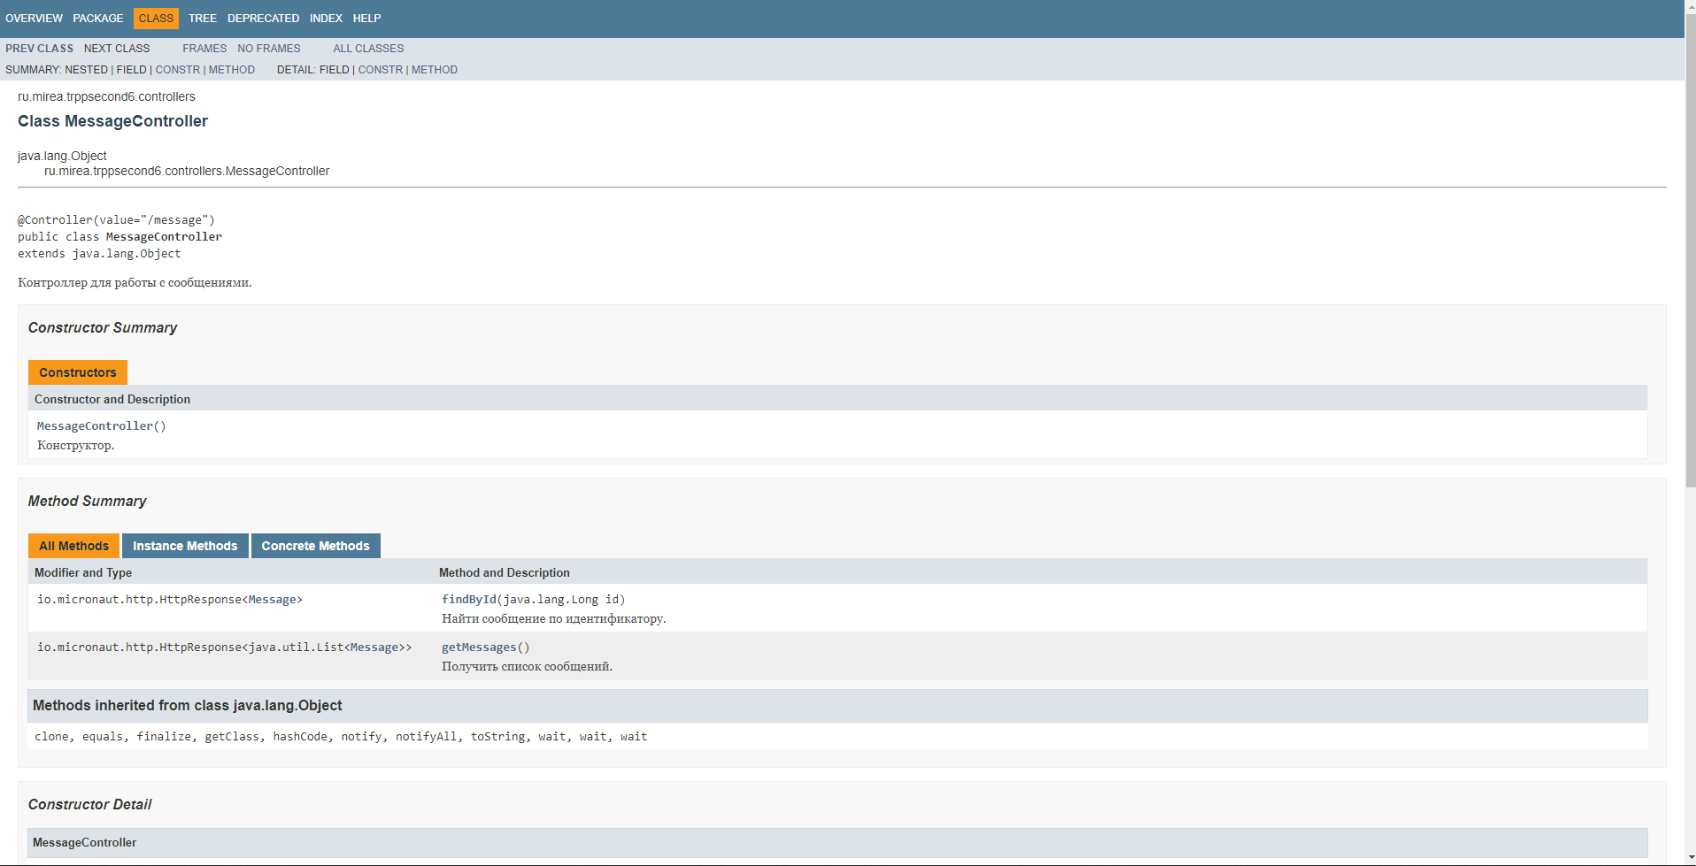

Рисунок 9– Запрос сущности по идентификатору

# Работа приложения

Теперь мы готовы к запуску приложения.

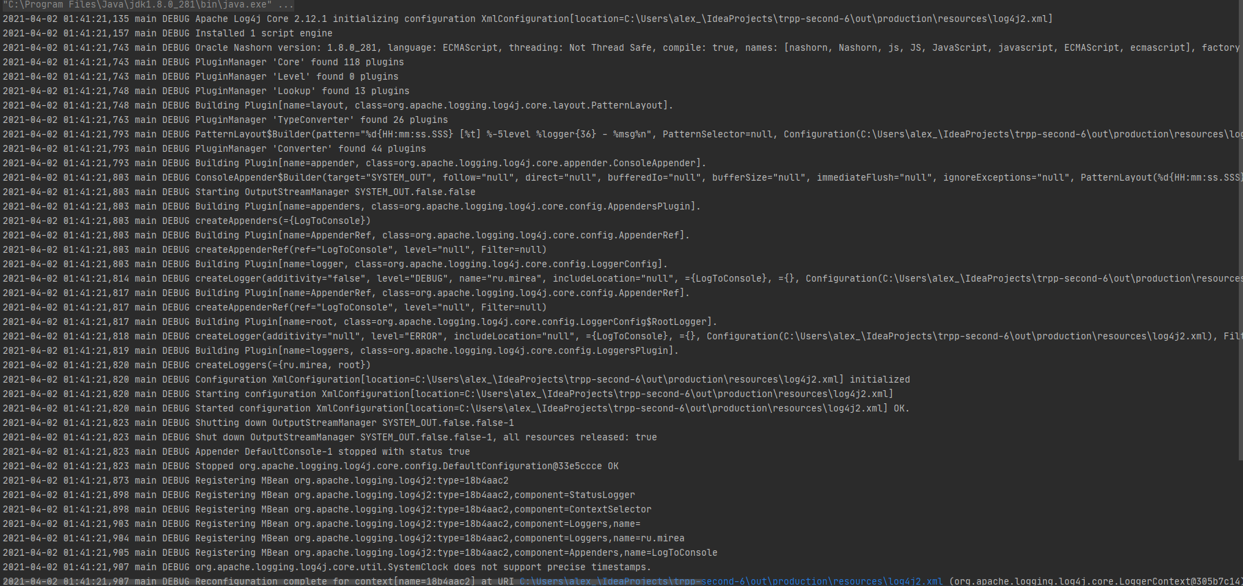

Рисунок 10 - Запуск приложения

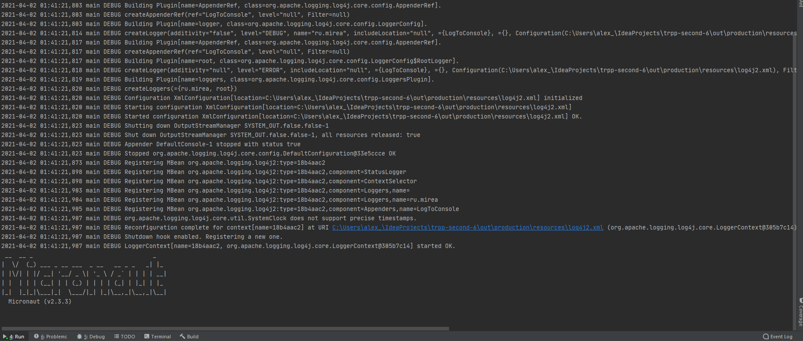

Рисунок 11 – Запуск приложения

Проверим статус с помощью браузера, введя в адресную строку «localhost:8080».

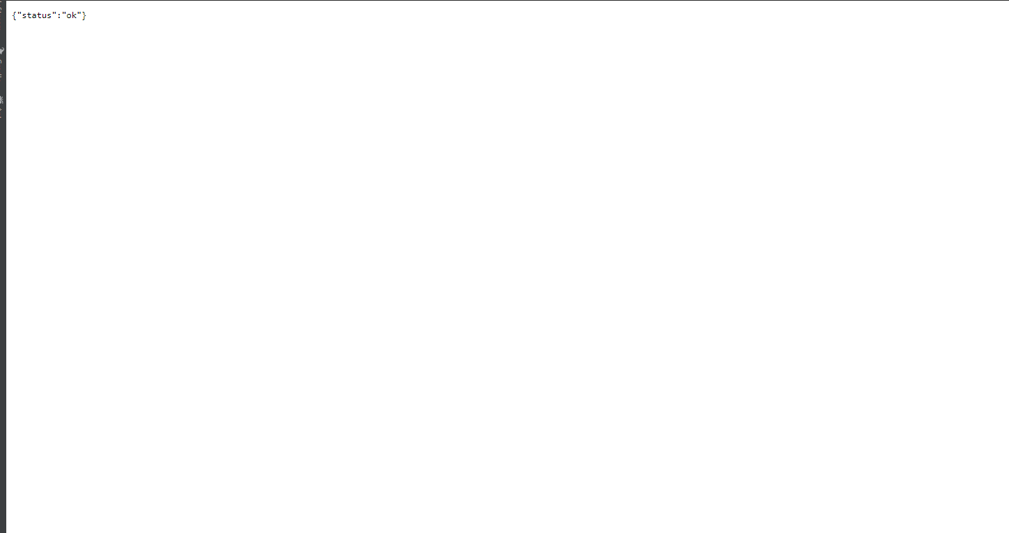

Рисунок 12 – Запрос состояния

Теперь посмотрим, какая информация выведется нам, если мы введём наш идентификатор



Рисунок 13 – Запрос сущности по идентификатору

Выполним команду checkstyleMain. В результате выведется отчёт.

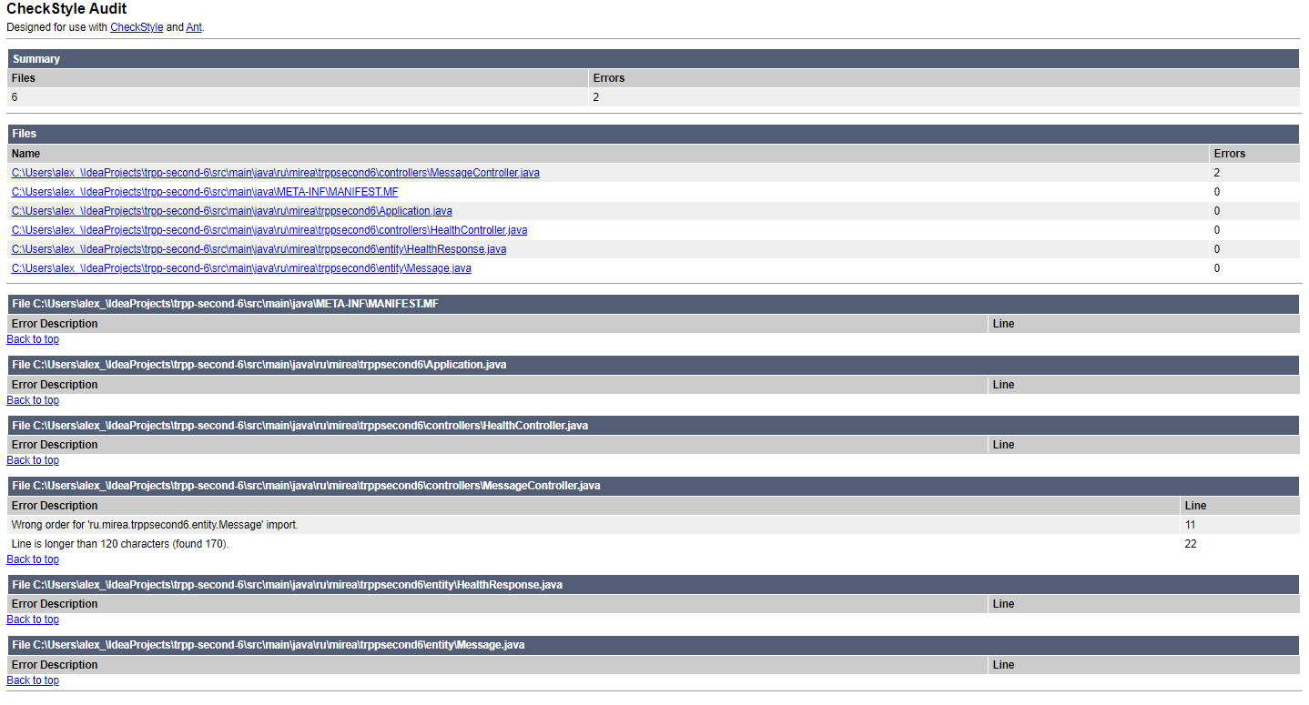

Рисунок 14 – Отчёт checkstyleMain